Инструкция дистанционного занятия в off – line режиме
Образовательная программа «Эндшпиль», год обучения –1

Тема занятия: Окончания. Легкофигурные окончания
Добрый день, ребята! Сегодня мы с вами вновь поговорим об окончаниях и порешаем задачки. Мы неоднократно подчеркивали важность согласованной игры фигур при матовании одинокого короля. Еще большее значение этот принцип взаимодействия сил, выражающийся в том, что каждая фигура своей деятельностью на шахматной доске дополняет деятельность других фигур, приобретает при матовании слоном и конем. Рассматриваемый нами здесь эндшпиль представляет определенную трудность не только для начинающих, но и для разрядников. Трудность его происходит оттого, что конь гораздо меньше пригоден для оттеснения короля, чем второй слон. Вот основные правила. Необходимо сначала оттеснить короля на крайнюю линию, а затем — на угловое поле, доступное своему слону (или как говорят, одного цвета со своим слоном). Король матуется на угловом поле или на смежном с ним, лежащем на крайней линии. В первом случае мат дается слоном, во втором — конем. Рассмотрим такой случай, когда король уже оттеснен на крайнюю линию и загнан на угловое поле, но не того цвета, какое необходимо.
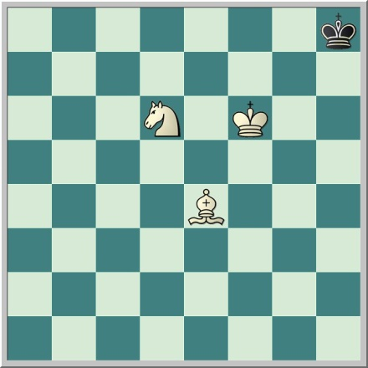
В этом положении черный король занимает косую оппозицию: белый слон отнимает у него одно из полей, а конь стоит наготове, чтобы дать шах, не маскируя при этом своего слона.
В этом положении черный король занимает косую оппозицию: белый слон отнимает у него одно из полей, а конь стоит наготове, чтобы дать шах, не маскируя при этом своего слона.

1.Кf7+ Крg8 2.Cf5 Крf8 3.Ch7

В этом маневре, которым осуществляется первая "заготовленная" белыми позиция, особенного внимания заслуживает выжидательный (выигрывающий темп) ход 2.Cf5 (возможно, конечно, и 2.Cg6, d3, с2, b1).
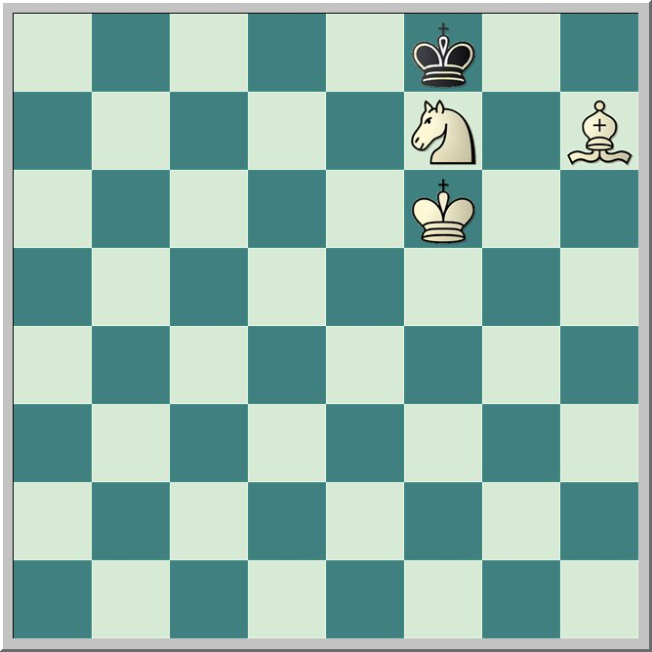

Обратим внимание на следующие особенности данной позиции:
во-первых, король занимает на крайней линии поле другого цвета, чем слон;
во-вторых, белый король занимает прямую оппозицию;
в третьих, между обоими королями стоит конь;
в четвертых, слон, находясь от своего короля на расстоянии хода коня, мешает черному королю прорваться в нежелательный для белых угол (h8).
Белые стараются гнать черного короля на вторую "заготовленную позицию", расположенную на две вертикали ближе к матовому углу, чем первая.

3...Кре8 4.Ке5 Крf8

4...Крd8 5.Крe6 Крc7 6.Кd7 Крb7 7.Cd3 (не выпуская черного короля из матового угла) Крс6 8.Сa6 Крс7 9.Сb5 Крd8 10.Крd6 Кре8 11.Сс5 Крd8 12.Сf7

5.Kd7+ Кре8 6.Кре6 Крd8 7.Крd6 Кре8

На 7...Крс8 последует 8.Кс5 Крd8 9.Сg6 Крс8 10.Се8 Крd8 11.Сс6 Крс8 12.Сd7+ Крb8 (иначе конь дает мат) 13.Крс6 Кра7 14.Крс7 Кра8 15.Крb6 Крb8 16.Ка6+ Кра8 17.Сс6X

8.Cg6+ Крd8 9.Сf7
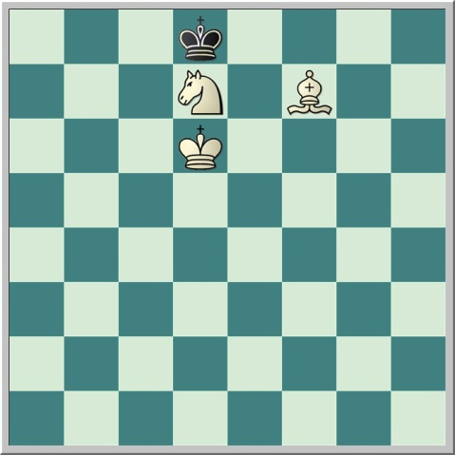

Вот вторая "заготовленная позиция". Король снова не может прорваться к углу h8.
Теперь следует еще раз тот же маневр.

9...Крc8 10.Кc5 Крd8 11.Кb7+ Крc8 12.Крc6 Крb8 13.Крb6 Крс8

На 13...Кра8 последует 14.Крс5 Крb8 15.Cе6 Кра8 l6.Сd7 (или другой выжидательный ход слоном) Крb8 17.Kа6+ Кра8 18.Сс6X

14.Cе6+ Крb8 15.Cd7
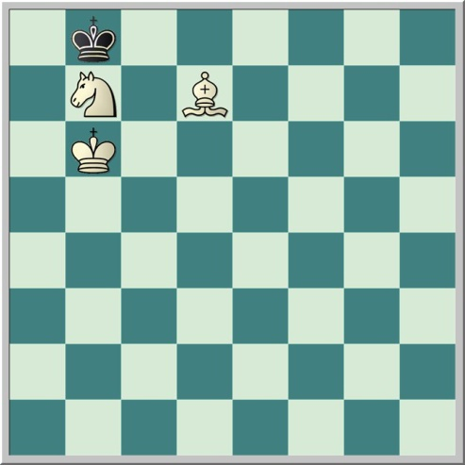
Это — третья и последняя "заготовленная позиция". Теперь король уже оттеснен в матовый угол.

15...Кра8 16.Кс5

Опять та же позиция, что и рассмотренная нами ранее, с той лишь разницей, что сейчас ход черных, а не белых, что избавляет последних от необходимости делать выжидательный ход.

16...Крb8 17.Kа6+ Кра8 18.Сc6X

В этом варианте, который мы избрали в качестве основного, потому что он особенно легко запоминается, черный король всеми силами стремился вернуться в "нематовый" угол, что и привело его автоматически к мату.
И еще хочу добавить, что при каждом случае, при прочих равных условиях - двигайте короля. Король из трёх фигур самая сильная, но самая не дальнобойная. Поэтому подтащить отставшего короля бывает проблематично. Но он единственный из троицы, который может одновременно контролировать и белые и чёрные поля. Без надобности старайтесь не ставить фигуры на поля цвета слона - подвижность слона резко снижается, если на полях его цвета стоят фигуры. Особенно это замечание касается короля - конь в любом случае будет через раз ходить по этим полям.
И теперь переходим к выполнению практической работы. В приводимых ниже позициях, симметричных к разобранной нужно поставить самостоятельно мат чёрному королю.

Практическая работа
Ход белых
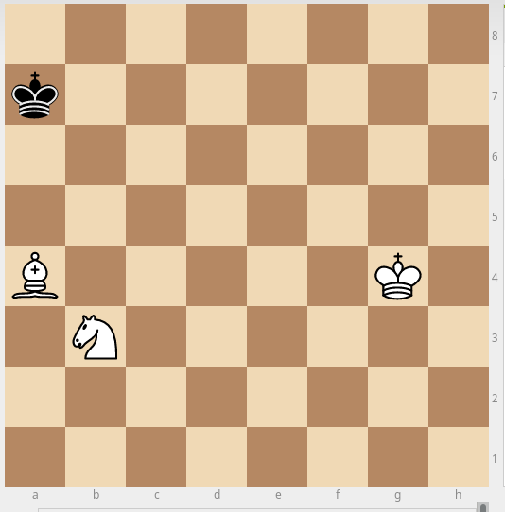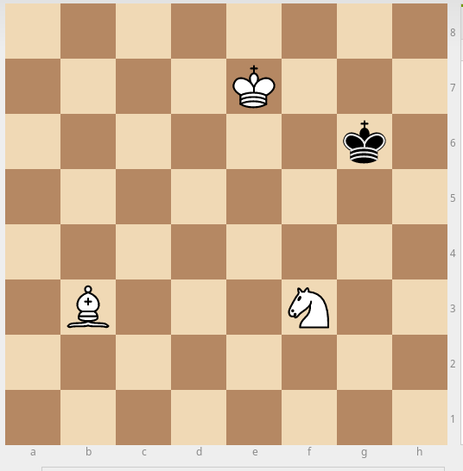

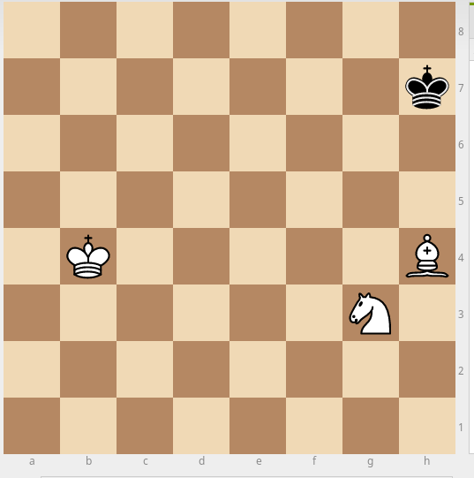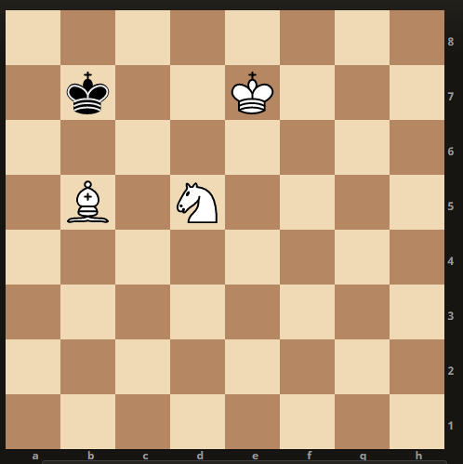

Как только вы выполнили все задания, делаете фотографию экрана и отправляете мне в группу Viber.
Желаю удачи!!!
Жду фото!!!

